Обмотчик рулонов SIPMA OZ 7500 TEKLA (Z-274)
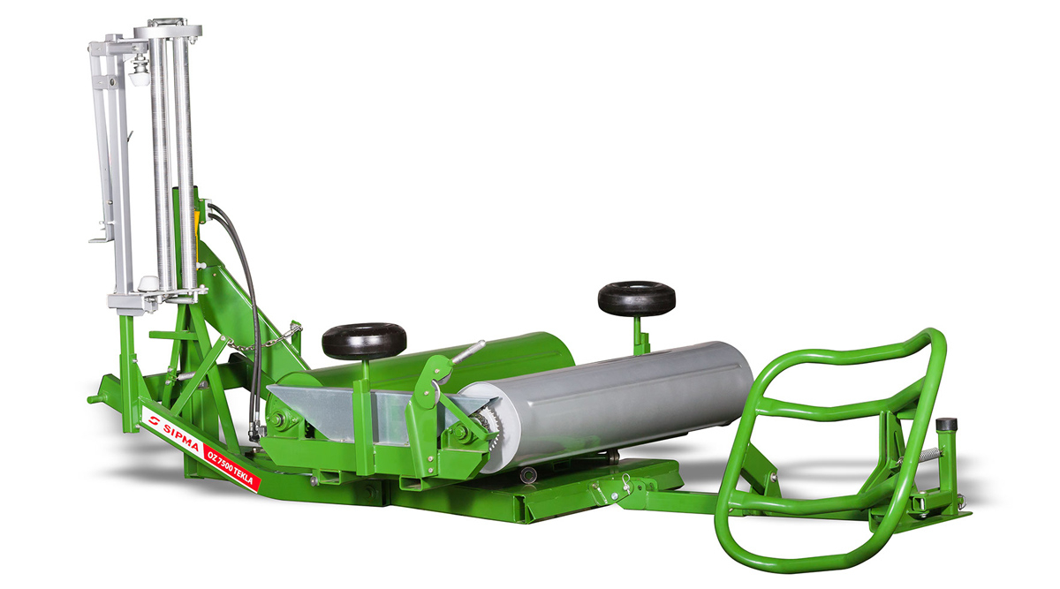
Конструкция, подвешиваемая на трехточечной системе навески трактора, дает возможность обматывать рулоны на месте складирования с применением погрузочного устройств.
Работающая стационарно обмоточная машины SIPMA OZ 7500 TEKLA, предназначена для малых и средних фермерских хозяйств. Устанавливаются на трехточечной системе навески трактора. Модель приспособлена для пленки шириной 0,50 м. Благодаря гидравлическому подъемнику трактора, обмоточная машина выгружает рулоны самостоятельно.
Специальная конструкция вальцов позволяет надлежащим способом обматывать рулон, благодаря чему даже рулоны неправильной формы поворачиваются должным образом.
Прочные, не требующие обслуживания подшипники обеспечивают долгую и бесперебойную работу.
Установщик рулонов (дополнительное оснащение) позволяет устанавливать рулоны на дне (справа или слева обмотчика).
Обрезчик пленки позволяет обрезать пленку путем поворотом стола после выгрузки рулонов.
Наклонный стол обеспечивает разгрузку обмотанного рулона, предохраняя его от механических повреждений. После снятия защелки рама обмотчика поднимается вверх с помощью гидравлического подъемника и рулон откатывается назад.
Солидная рама из гнутых и сварных профилей, обеспечивает стабильность конструкции и устойчивость к перегрузкам.
Универсальный подаватель плёнки, применяемый в обмотчиках производства компании SIPMA S.A. позволяет применять плёнку шириной 0,5 м. Подаватель натягивает пленку во время обертывания, обеспечивая плотное и точное наматывание пленки на рулон.
Алюминиевые, насеченные ролики в подавателе плёнки, обеспечивают предварительную натяжку плёнки и соответствующее прилегание пленки во время обмотки.
Счётчик рулонов показывает текущее число обмоток рулона и информирует об окончании цикла обмотки.
Способ обмотки загруженного рулона заключается в том, что последовательные слои пленки перекрываются на 50%, что обеспечивает правильное и эффективное хранение силоса.
Минимальное число обмоток - Двухкратное.
Модель |  | OZ 7500 TEKLA
Размеры рулонов
диаметр обматываемых рулонов | мм | 1300
ширина обматываемых рулонов | мм | ≤ 1250
Макс. вес рулона | кг | 1000
Ширина пленки | мм | 500 / 750
Время обмотки рулона | сек. | ˜ 120
Минимальное число обмоток |  | dwukrotna
Требуемая мощность | кВт (л.с.) | 28,5 (38)
Оснащение
stawiacz bel |  | ○
дышло (д=40 мм) |  | ✖
дышло (д=50 мм) |  | ✖
гидравлическая блокировка стола |  | ✖
механический блокировка стола |  | ✖
Размеры
длина | мм | 2600
ширина | мм | 1200
высота | мм | 1200
Масса | кг | 480
● - стандарт ○ - дополнительное оснащение ✖ - недоступно
Актуальная цена на сайте центрпольскойтехники.рф

